ARKUSZ E.14 : 2018 - STYCZEŃ - ZAD. 01 (PHP)
OZNACZENIE: E.14-01-18.01 LIMIT CZASU: 150 MINUT

Zadanie egzaminacyjne
Wykonaj aplikację internetową portalu ogłoszeniowego. Wykorzystaj pakiet XAMPP jako środowisko bazodanowo-aplikacyjne. Stronę internetową zbuduj przy wykorzystaniu edytora zaznaczającego składnię. Aby wykonać zadanie, zaloguj się na konto Egzamin bez hasła. Na pulpicie znajdziesz archiwum ZIP o nazwie materialy.zip zabezpieczone hasłem: Zad4ni3. Archiwum należy rozpakować.
POBIERZ MATERIALY.ZIP
Na pulpicie konta Egzamin utwórz folder. Jako nazwy folderu użyj swojego numeru PESEL. Rozpakowane pliki umieść w tym folderze. Po skończonej pracy wyniki zapisz także w tym folderze.

Operacje na bazie danych
Baza danych jest zgodna ze strukturą przedstawioną na obrazie poniżej. Tabela ogloszenie ma klucz obcy uzytkownik_id będący w relacji z kluczem głównym tabeli uzytkownik. Pole kategoria przyjmuje wartości liczbowe: 1 = książki, 2 = muzyka.
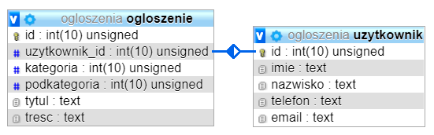
Uruchom usługi MySQL i Apache za pomocą XAMPP Control Panel. Za pomocą narzędzia phpMyAdmin wykonaj podane operacje na bazie danych:
- Utwórz nową bazę danych o nazwie ogloszenia
- Do bazy ogloszenia zaimportuj tabele z pliku baza.sql (plik znajduje się w rozpakowanym archiwum ZIP)
- Wykonaj zrzut ekranu po imporcie. Zrzut zapisz w folderze z numerem PESEL, w formacie JPEG i nazwij import.jpg. Nie kadruj zrzutu. Powinien on obejmować cały ekran, z widocznym paskiem zadań. Na zrzucie powinny być widoczne elementy wskazujące na poprawnie wykonany import tabel
- Zapisz i wykonaj zapytania SQL działające na bazie ogloszenia. Zapytania zapisz w pliku kwerendy.txt, w folderze z numerem PESEL. Wykonaj zrzuty ekranu przedstawiające wyniki działania kwerend. Zrzuty zapisz w formacie JPEG i nadaj im nazwy kw1, kw2, kw3, kw4. Zrzuty powinny obejmować cały ekran monitora z widocznym paskiem zadań.
  - Zapytanie 1: wybierające jedynie pola id, tytul i tresc z tabeli ogloszenie dla tych rekordów, dla których kategoria to książki
  - Zapytanie 2: wykorzystujące relację pomiędzy tabelami i wybierające jedynie telefon tego użytkownika, który jest przypisany do ogłoszenia numer 1
  - Zapytanie 3: tworzące użytkownika moderator na localhost z hasłem qwerty
  - Zapytanie 4: nadające prawa dla użytkownika moderator do usuwania i przeglądania danych w tabeli ogloszenie.

Witryna internetowa
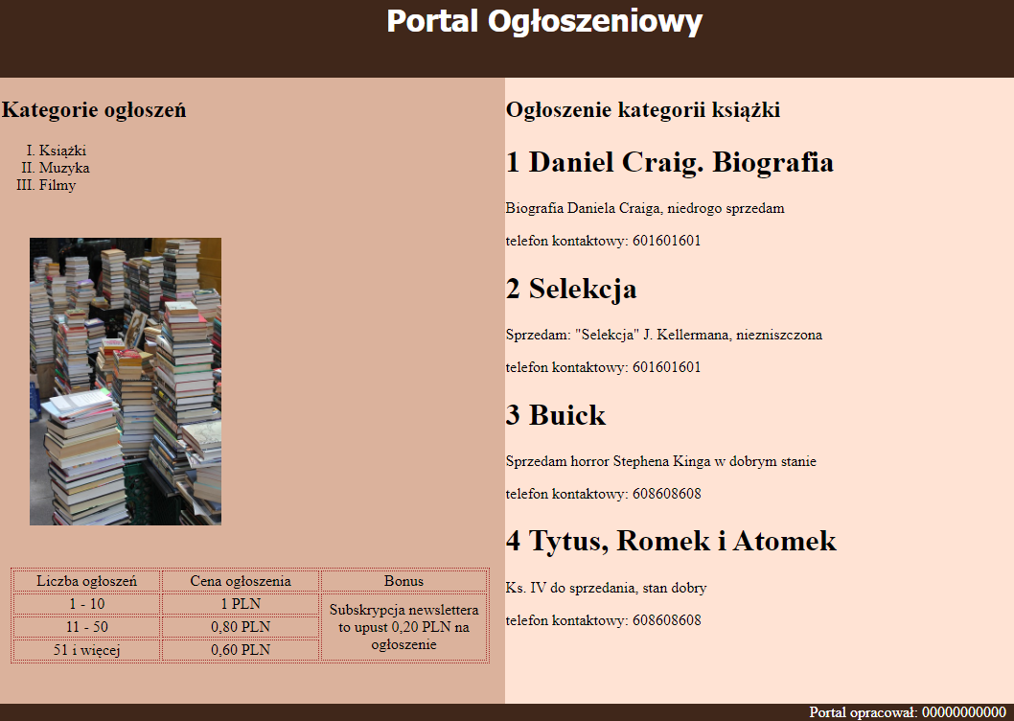

Cechy obrazu
Plik ksiazki.jpg, wypakowany z archiwum, należy przeskalować do wymiarów: szerokość 200px, wysokość 300px. Pozostałych atrybutów obrazu nie należy zmieniać.


Cechy witryny
- Nazwa pliku: ogloszenia.php
- Zastosowany właściwy standard kodowania polskich znaków
- Tytuł strony widoczny na karcie przeglądarki: "Portal ogłoszeniowy"
- Arkusz stylów w pliku o nazwie styl1.css prawidłowo połączony z kodem strony
- Podział strony na bloki: baner, panele lewy i prawy, stopka zrealizowany za pomocą znaczników sekcji, tak aby po uruchomieniu strony w przeglądarce wygląd był zgodny z poglądem przedstawionym powyżej na screenie
- Zawartość banera: nagłówek pierwszego stopnia o treści: "Portal Ogłoszeniowy"
- Zawartość panelu lewego:
  - Nagłówek drugiego stopnia o treści: "Kategorie ogłoszeń"
  - Lista numerowana z trzema elementami: Książki, Muzyka, Filmy
  - Obraz ksiazki.jpg z tekstem alternatywnym o treści: "Kupię / sprzedam książkę"
  - Tabela o wymiarach 3 kolumny na 4 wiersze. Ostatnia kolumna zawiera scalone trzy wiersze. Zawartość i wygląd tabeli zgodne ze wzorem przedstawionym poniżej
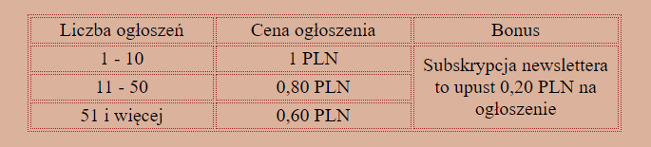
- Zawartość panelu prawego:
  - Nagłówek drugiego stopnia o treści: "Ogłoszenia kategorii książki"
  - Skrypt połączenia z bazą
  - Zawartość stopki: napis o treści: "Portal ogłoszeniowy opracował:", zaś dalej wstawiony Twój numer PESEL.

Styl CSS witryny internetowej
Plik styl1.css zawiera formatowanie:
- Banera: kolor tła #40271A, biały kolor czcionki, krój czcionki: Tahoma, wyrównanie tekstu do środka, wysokość 80px
- Panelu lewego: kolor tła #DBB29C, szerokość 40%, wysokość 700px
- Panelu prawego: kolor tła #FFE3D4, szerokość 60%, wysokość 700px
- Stopki: kolor tła #40271A, biały kolor czcionki, wyrównanie tekstu do prawej strony
- Tabeli, komórki tabeli: obramowanie na 1px linią przerywaną brązową, szerokość tabeli 500px, marginesy zewnętrzne 10px, wyrównanie tekstu do środka
- Obrazu: marginesy wewnętrzne 30px
- Listy numerowanej: styl punktora cyfry rzymskie wielkie
- Niewymienione właściwości selektorów przybierają wartości domyślne.

Skrypt połączenia z bazą
W tabeli poniżej podano wybór funkcji PHP do obsługi bazy danych. Wymagania dotyczące skryptu:
- Napisany w języku PHP
- Nie jest wymagane sprawdzenie, czy operacja na bazie danych powiodła się
- Skrypt łączy się z serwerem bazodanowym na localhost, użytkownik root bez hasła, baza danych o nazwie ogloszenia
- Skrypt wysyła do bazy danych dwa zapytania:
  - Zapytanie 1 (patrz punkt "Operacje na bazie danych")
  - Zapytanie 2 (patrz punkt "Operacje na bazie danych") zmodyfikowane tak, aby dla danego id ogłoszenia pobierany był numer telefonu użytkownika, do którego należy ogłoszenie
- Dla każdego zwróconego zapytaniem wiersza wykonuje następujące działania:
  - Wyświetla w nagłówku trzeciego stopnia pola id oraz tytul
  - Wyświetla w akapicie treść ogłoszenia
  - W kolejnym akapicie wyświetla tekst: "telefon kontaktowy:" i dalej numer telefonu pobrany zmodyfikowanym zapytaniem 2
- Na końcu działania skrypt zamyka połączenie z serwerem.

Wybrane funkcje języka PHP
Funkcja biblioteki mysqli | Zwracana wartość
mysqli_connect(serwer, uzytkownik, haslo, nazwa_bazy) | id połączenia lub FALSE, gdy niepowodzenie
mysqli_select_db(id_polaczenia, nazwa_bazy) | TRUE / FALSE, w zależności od stanu operacji
mysqli_error(id_polaczenia) | Tekst komunikatu błędu
mysqli_close(id_polaczenia) | TRUE / FALSE, w zależności od stanu operacji
mysqli_query(id_polaczenia, zapytanie) | Wynik zapytania
mysqli_fetch_row(wynik_zapytania) | Tablica numeryczna odpowiadająca wierszowi zapytania
mysqli_fetch_array(wynik_zapytania) | Tablica zawierająca kolejny wiersz z podanych w wyniku zapytania lub FALSE, jeżeli nie ma więcej wierszy w wyniku zapytania
mysqli_num_rows(wynik_zapytania) | Liczba wierszy w podanym zapytaniu
mysqli_num_fields(wynik_zapytania) | Liczba kolumn w podanym zapytaniu
UWAGA: po zakończeniu pracy nagraj płytę z rezultatami pracy. W folderze z numerem PESEL powinny się znajdować pliki: import.jpg, ksiazki.jpg, kw1.jpg, kw2.jpg, kw3.jpg, kw4.jpg, kwerendy.txt, ogloszenia.php, styl1.css, ewentualnie inne przygotowane pliki.
Utwórz plik tekstowy. Zapisz w nim nazwę przeglądarki internetowej, w której weryfikowałeś poprawność działania witryny. Zapisz go na płycie jako przegladarka.txt. Po nagraniu płyty sprawdź poprawność nagrania. Opisz płytę swoim numerem PESEL i pozostaw zapakowaną w pudełku na stanowisku.
Ocenie podlegać będą 4 rezultaty:
- operacje na bazie danych,
- witryna internetowa,
- styl CSS witryny internetowej,
- skrypt połączenia z bazą.

